Частное учреждение образования

«Колледж бизнеса и права»

Десктоп-приложение «HorSchool»

ПОЯСНИТЕЛЬНАЯ ЗАПИСКА

к проекту по учебному предмету «Практика Разработки и сопровождения ПО»

КП Т.093022.027

Руководитель проекта

Обучающаяся

( А.В. Кривошеина )

( А.А. Соломенникова

1. Назначение десктоп-приложения 2

1.1. Назначение десктоп-приложения 3

2. Условия выполнения десктоп-приложения 4

2.1. Требования к техническим средствам 4

2.2. Требования к программной среде 4

3. Выполнение десктоп-приложения 5

3.1. Запуск десктоп-приложения 5

3.2. Авторизация и регистрация пользователя 5

3.3. О преподавателях? 6

3.4. О нас 6

3.5. Концерты 7

3.6. Авторизация для админа 7

3.7. О преподавателях 8

3.8. О нас 8

ОП Т.093022.027 ПЗ

Подпись

Дата

Изм.

Лист

№ докум.

Разраб.

*Соломенникова А.А.*

Листов

Лист

2

Лист.

У

.

Провер.

*Кривошеина А.В.*

Десктоп-приложение «HorSchool»

Т.контр.

КБП

Н. контр.

Утверд.

1. Назначение десктоп-приложения
   1. Назначение десктоп-приложения

Хореографическая школы – это учреждение образование, в котором раскрывают и развивают творческий потенциал учащихся. Это десктоп-приложение предназначено для ознакомления информацией о хореографической школе.

1. Условия выполнения десктоп-приложения
   1. Требования к техническим средствам

* Семейство процессоров Intel Pentium, AMD A8 и ниже
* Объем оперативной памяти 8 Гб и ниже
* 4 ядер процессора и ниже
* Видеокарта: встроенная интегрированная (пример, Intel UHD Graphics 610 или AMD Radeon R7)
* Объем накопителей данных менее 256 Гб
  1. Требования к программной среде

Для десктоп-приложения должны быть установлены фреймворки для работы с базами данных

1. Выполнение десктоп-приложения
   1. Запуск десктоп-приложения

При запуске десктоп-приложения появляется страница со входом для пользователя и админа. Необходимо выбрать под какой ролью далее авторизовываться или регистрироваться. После регистрации снова откроется главная страница сайта:

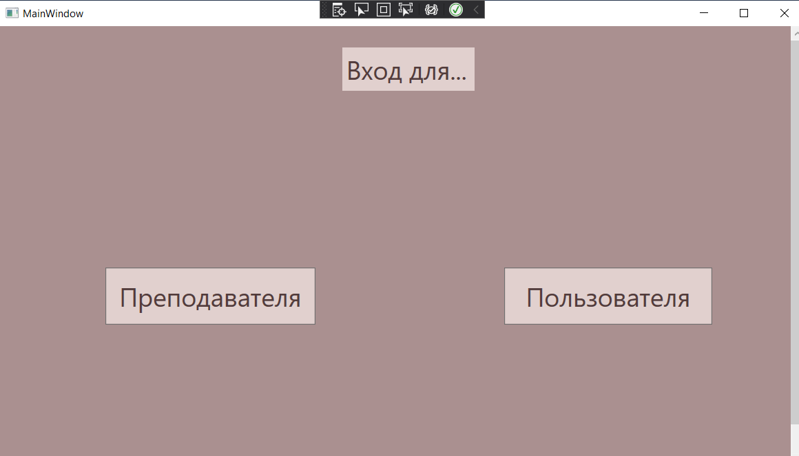

*Рисунок 1 – Окно для входа*

* 1. Авторизация и регистрация пользователя

Если пользователь кликнул по кнопке «Пользователя», открывается окно для авторизации и регистрации:

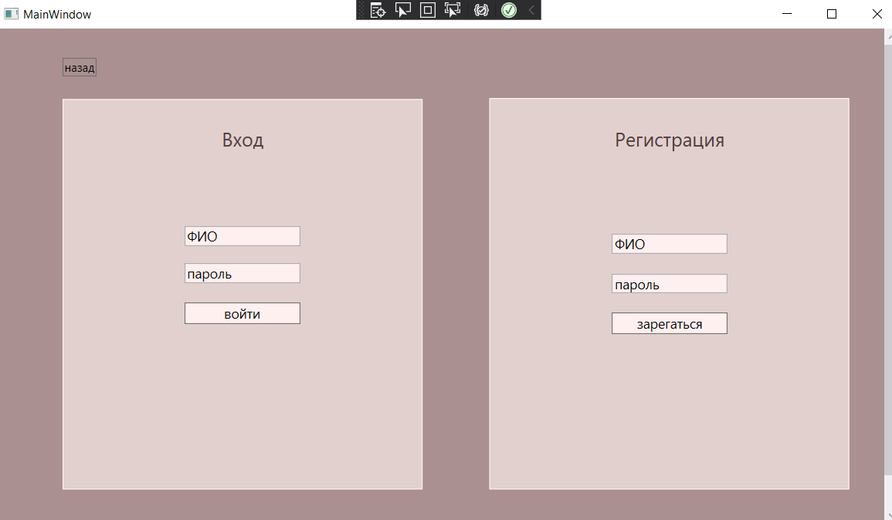

Рисунок 1 – Окно «Авторизация и регистрация»

При успешной авторизации и/или регистрации, открывается «Главная»:

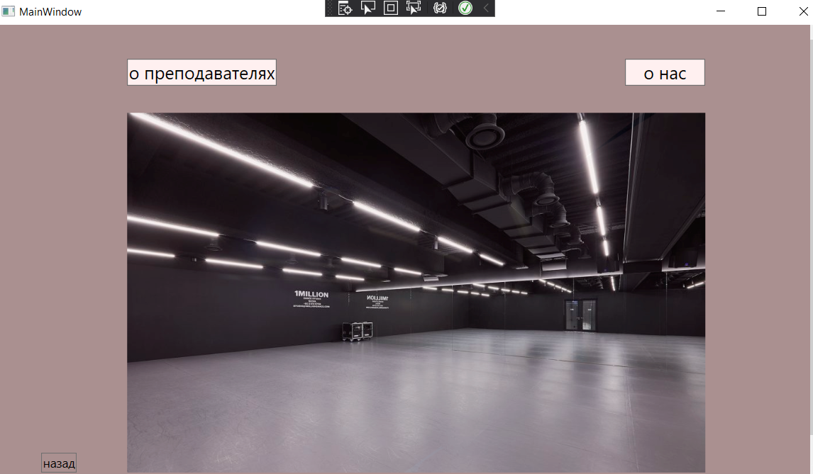

Рисунок 2 –Окно «Главная»

* 1. О преподавателях?

Если кликнуть по кнопке «о преподавателях», открывается окно «О преподавателях». При выборе конкретного преподавателя и клике на кнопку «узнать больше», открывается окно о том, какую дисциплину преподает преподаватель:

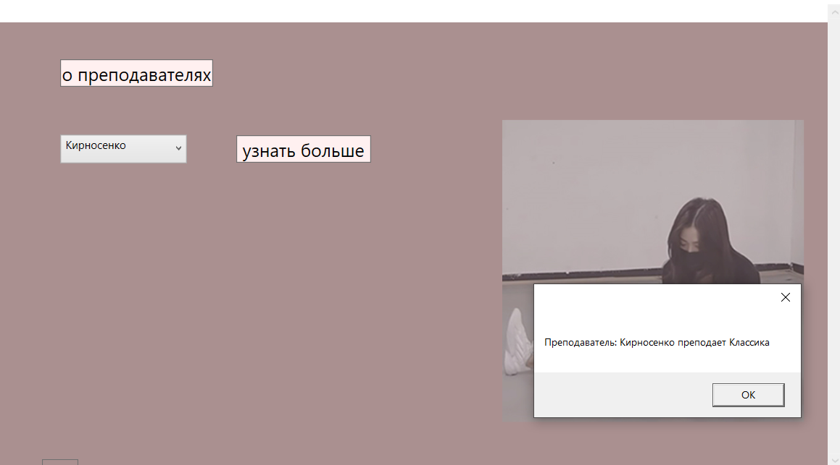

Рисунок 3 – Окно «о преподавателях»

* 1. О нас

В окне «о нас» появляется информация о хореографической школе.

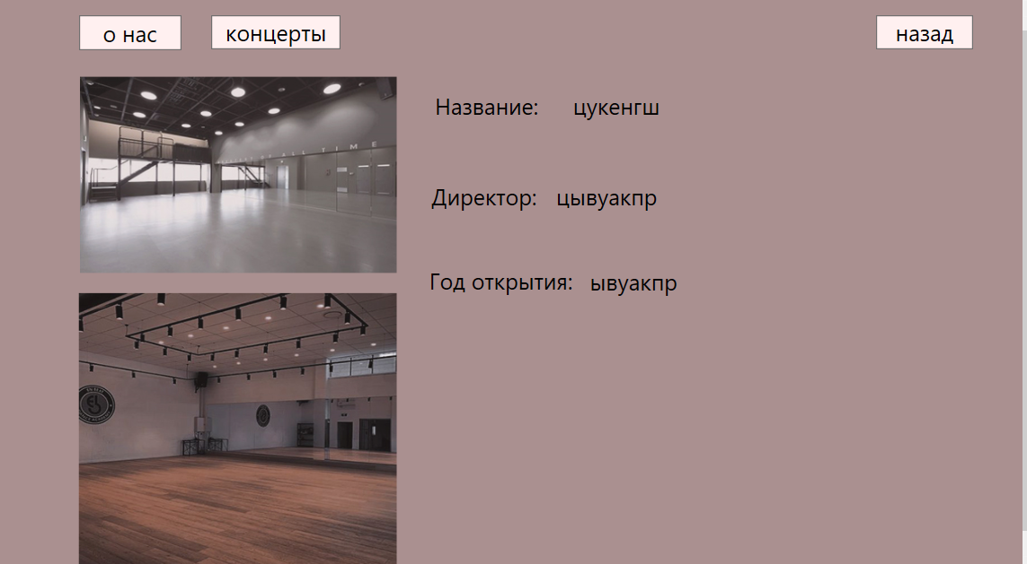

Рисунок 4 – Окно «О нас»

* 1. Концерты

На вкладке «Концерты» появляется информация о концертах:

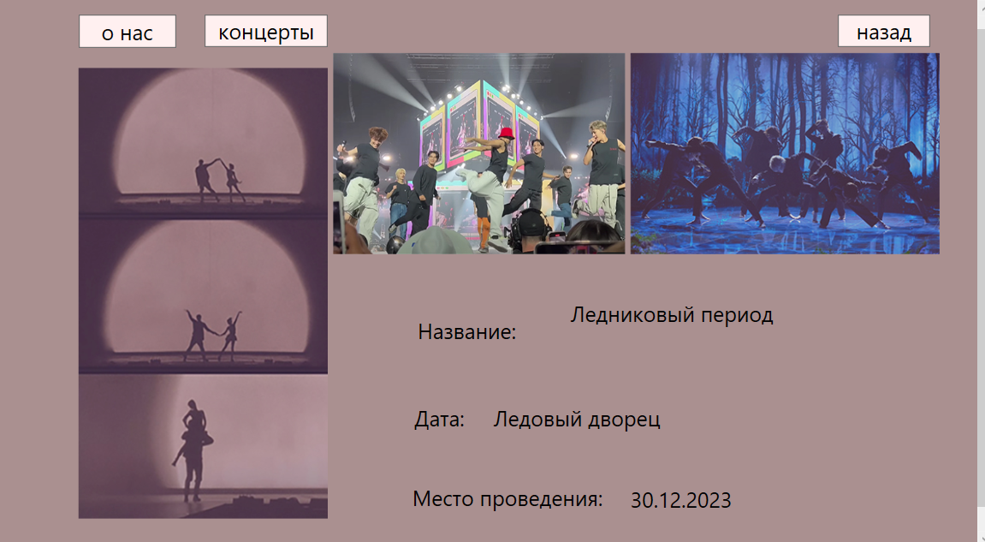

Рисунок 5 – Окно «Концерты»

* 1. Авторизация для админа

На вкладке «Авторизация» админ вводит свои данные для того, чтобы манипулировать данными десктоп-приложения:

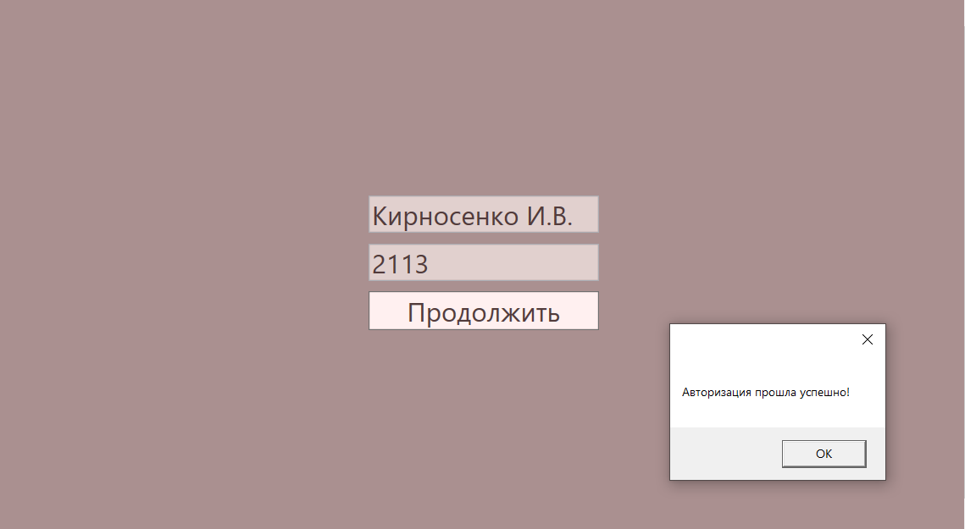

Рисунок 6 – Страница «Авторизация»

* 1. О преподавателях

В окне «О преподавателях» можно удалять, редактировать и добавлять информацию о преподавателях:

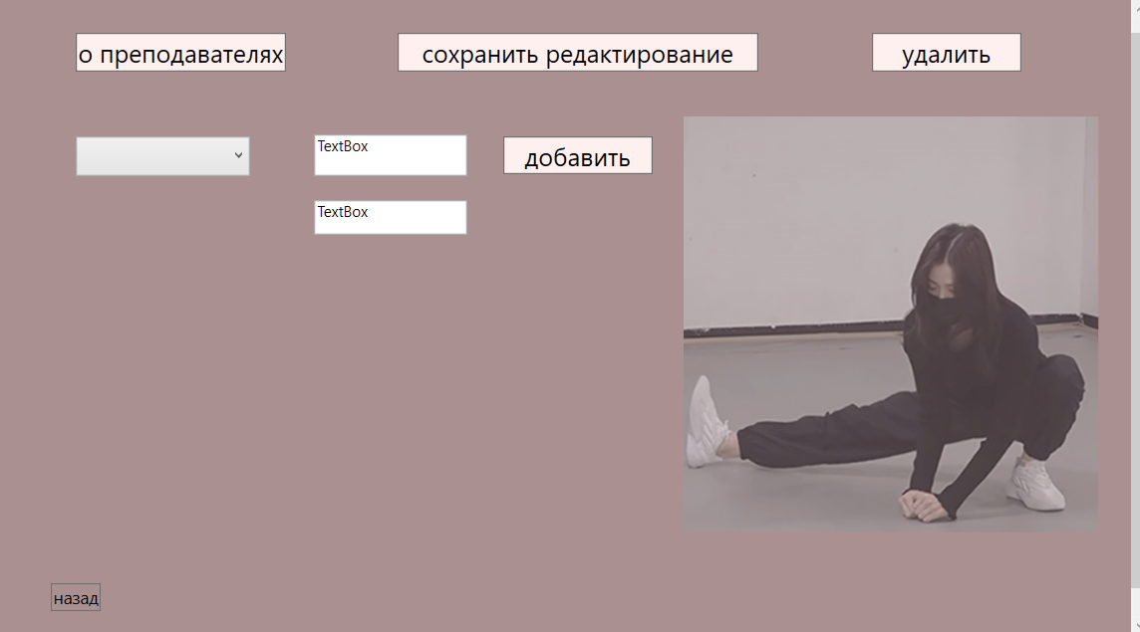

Рисунок 7 – Окно «О преподавателях»

* 1. О нас

В окне «о нас» можно редактировать информацию о хореографической школе:

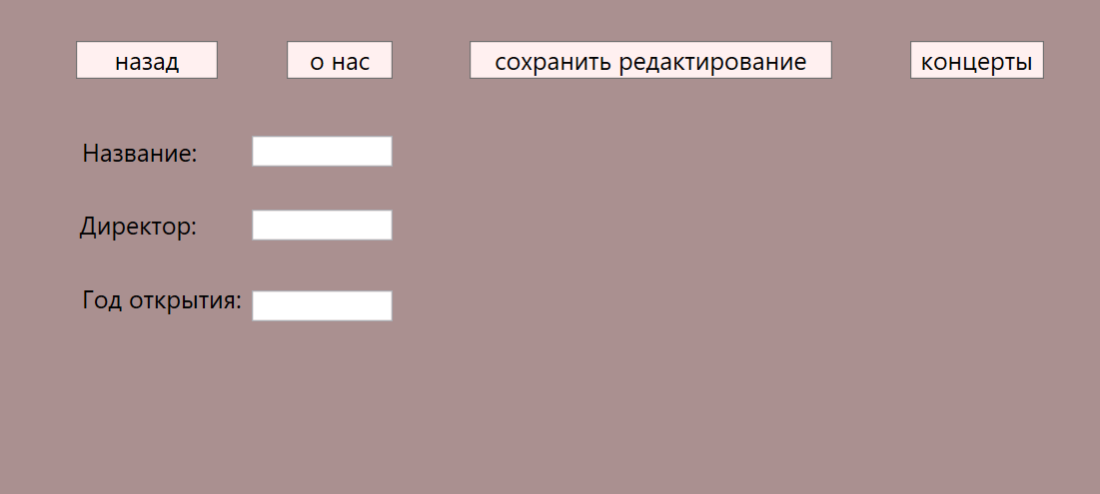

Рисунок 8 – Окно «о нас»